VESTAMID® für leichte, mehrschichtige Kühlmittelleitungssysteme
17. März 2010

Dr. Ursula Keil
Marketing Support High Performance Polymers
Telefon +49 2365-49-9878
Telefax +49 2365-49-5992
ursula.keil@evonik.com

Kühlmittelleitungssysteme aus Kunststoff bieten gegenüber herkömmlichen Metallsystemen oder Elastomerschläuchen viele Vorteile. Evonik hat für diese Anwendung Mehrschichtrohrsysteme (MSR) entwickelt, die auf VESTAMID® basieren und die bei namhaften Herstellern bereits im Einsatz sind.

Die Systeme der 8000-Serie mit Durchmessern bis zu 30 mm und Wanddicken von 1 bis 1,5 mm sind aus drei Schichten aufgebaut: Die innere Schicht besteht aus Polypropylen, das auf die Anwendung abgestimmt ist. Darauf befindet sich eine Haftvermittlerschicht zur Außenschicht aus hochwertigem Spezialpolyamid VESTAMID®. Durch eine Modifikation auf Molekularebene hat diese Schicht beim MSR 8000.3 ohne Weichmacherzusatz eine höhere Flexibilität. Das MSR 8000.1 besitzt dagegen eine höhere Berstdruckfestigkeit, insbesondere bei hohen Temperaturen. So kann der Anwender das auf seine Anforderungen abgestimmte System wählen.

Gegenüber herkömmlichen Metallsystemen oder Elastomerschläuchen bieten die Kühlmittelleitungssysteme der MSR 8000-Serie folgende Vorteile: Sie sind leichter, aufgrund ihrer Festigkeit dünner und einfacher thermoverformbar. Im Gegensatz zu Metallrohren sind sie nicht korrosionsanfällig und neigen nicht zu Schwingungsbrüchen. Sie werden über Steckkupplungen einfach und schnell verbunden und sind daher preiswerter als beide herkömmlichen Systeme. Aufgrund der äußeren Polyamid-Schicht sind sie im Vergleich zu Elastomerschläuchen kälteschlagzäh, steinschlagbeständig und chemikalienbeständig. Sie bestehen kurzzeitige Außentemperaturbelastungen bis über 150 °C, wie sie in Motornähe vorkommen, besitzen eine hohe Wärmealterungsbeständigkeit und gute Berstdruckfestigkeit. Die innere Polyolefinschicht stellt auch bei hohen Temperaturen (z.B. 135 °C) die Beständigkeit gegenüber den als Kühlflüssigkeiten benutzten Ethylenglykol-Wassergemischen sicher.

Evonik stellt unter der Marke VESTAMID® seit etwa 40 Jahren Polyamid 12, 612- und Polyamid 12-Elastomer-Formmassen (PEBA) her sowie neuerdings auch Polyamide, die auf nachwachsenden Rohstoffen basieren, und Polyphthalamid. Die eingeführten Materialien werden seit Jahrzehnten von namhaften Automobilherstellern verwendet. Evonik ist der führende Hersteller von Polyamiden für mehrschichtige Leitungssysteme in Kraftfahrzeugen.

Bildunterschrift:
Bewährungsprobe eines MSR 8000.3 in einem Lotus Exige Rennwagen: Das dort eingebaute Rohr war knapp 40 Prozent leichter als die ursprüngliche Leitung.

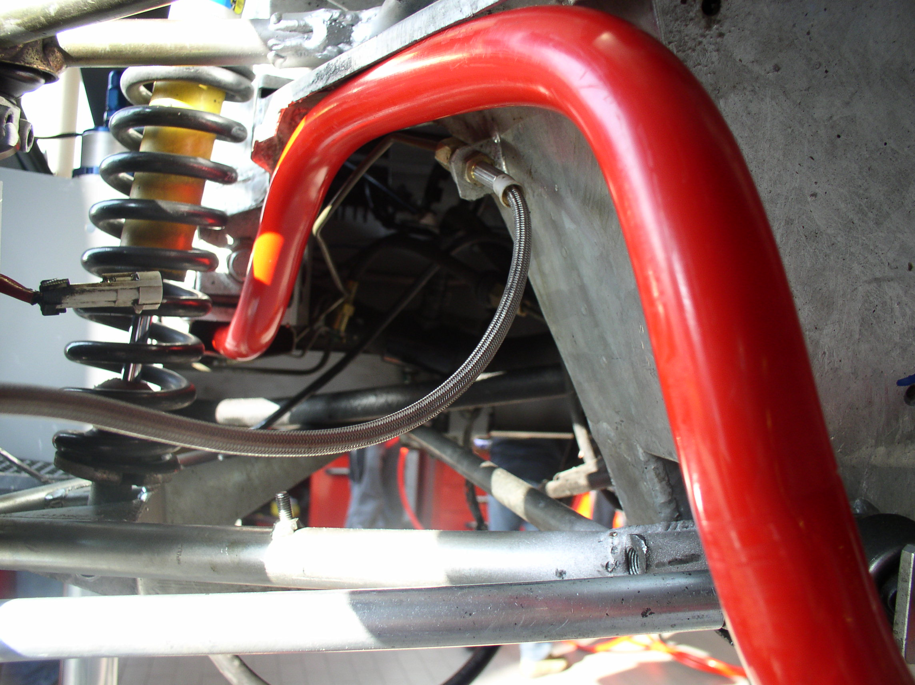

Informationen zu Evonik
Evonik Industries ist der kreative Industriekonzern aus Deutschland mit den Geschäftsfeldern Chemie, Energie und Immobilien. Evonik ist eines der weltweit führenden Unternehmen in der Spezialchemie, Experte für Stromerzeugung aus Steinkohle und erneuerbaren Energien sowie eine der größten privaten Wohnungsgesellschaften in Deutschland. Kreativität, Spezialistentum, kontinuierliche Selbsterneuerung und Verlässlichkeit sind unsere Stärken. Evonik ist in mehr als 100 Ländern der Welt aktiv. Rund 41.000 Mitarbeiter erwirtschafteten im Geschäftsjahr 2008 einen Umsatz von rund 15,9 Milliarden Euro und ein operatives Ergebnis (EBITDA) von rund 2,2 Milliarden Euro.

Rechtlicher Hinweis
Soweit wir in dieser Pressemitteilung Prognosen oder Erwartungen äußern oder unsere Aussagen die Zukunft betreffen, können diese Prognosen oder Erwartungen der Aussagen mit bekannten oder unbekannten Risiken und Ungewissheit verbunden sein. Die tatsächlichen Ergebnisse oder Entwicklungen können je nach Veränderung der Rahmenbedingungen abweichen. Weder Evonik Industries AG noch mit ihr verbundene Unternehmen übernehmen eine Verpflichtung, in dieser Mitteilung enthaltene Prognosen, Erwartungen oder Aussagen zu aktualisieren.

